**Reporte de actividad de Reloj checador**

Te comento que realizando la revisión de los datos se encuentra lo siguiente. Si quiero asignar por departamento en algún usuario no es posible desde nominas u reloj checador ya que presentan valores generales.

Otro de los casos que se presentan es al unir la tabla del reloj checador con nominas algunos empleados no se encuentran en la tabla del reloj.

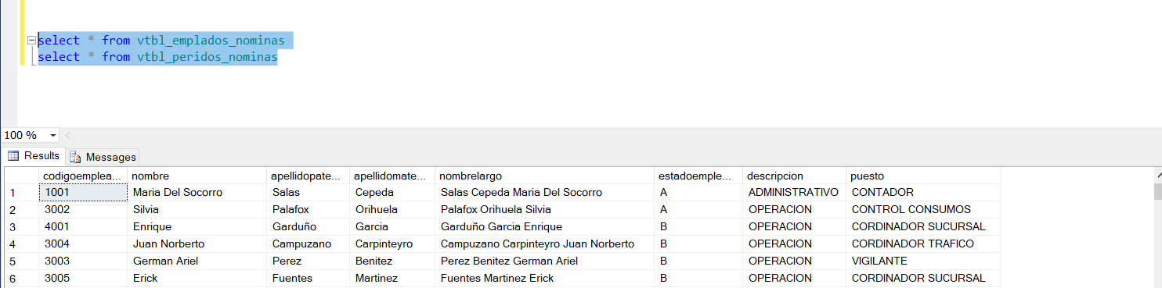

Por lo que se realiza lo siguiente:

Los valores para la aplicación existen únicamente en la base del reloj checador, mismos que se consultan vinculados en sql (conversión de formatos de fecha), funcionando de la siguiente manera:

Ingresar al formulario, validando que se seleccione empleado y depto. e indique el periodo para registrar incidencia (valores número), y observaciones texto. Se registra y valida si es nuevo o actualización de datos.

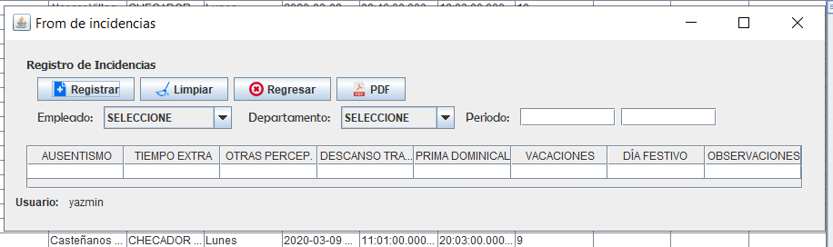

Nota: Faltan validar algunos campos en los valores.

Una vez que se ha registrado la incidencia el reporte se genera en PDF. Se esta trabajando en los encabezados ya que por ahora al agregarlos mueve el reporte distorsionándolo.

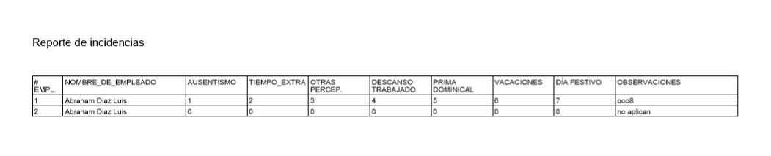

Mitras se trabaja en las correcciones en reporte se puede generar desde el botón de Reporte de xml que se encuentra en el menú general solo como prueba, para ello se debe contar con una carpeta en el escritorio con el nombre de incidencias.



**Nota: Se mantiene en revisión el análisis de datos.**

**Reporte de actividad Aplicación de antenas**

Se esta trabajando en las vistas de la aplicación y elaborando ejercicios de prueba para la implementación de cardview, retrofit2 y recyclearview.

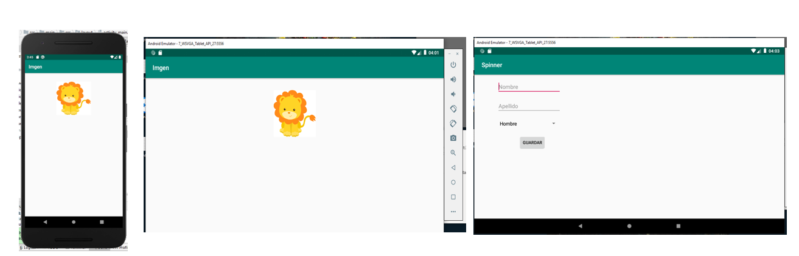

**Nota:** Te comento que para esta actividad estoy tomando un curso personal con un desarrollador especializado por que tal vez se vea un poco tonto, pero es mejor que avance cortamente y evite errores. Adicionalmente repaso lo aprendido. Esta actividad se realiza de jueves a viernes por la tarde, sábados y domingos.

**Reporte de actividad general**

También te comento que estoy trabajado en una actualización para toda nuestra aplicación que no se quede solo en escritorio también pase a la web. Para lo que he considerado lo siguiente PHP y JAVAE. Esto con la finalidad de solucionar la integración del mapa ya que por ahora me envía errores en la integración porque aun se muestra inactivo. Esta actividad se realiza de jueves a viernes por la tarde, sábados y domingos.

